**Prova QA**

1. **Quais cenários de teste você especificaria para validar a funcionalidade do aplicativo bancário desenhado abaixo? Liste todas as premissas adotadas.**

* Validar que o cliente de destino recebeu o valor informado no campo “Valor” após processo de transferência ser realizado com sucesso;
* Validar que o Saldo do correntista, que realizou a transação, foi atualizado após processo de transferência ser realizado com sucesso;
* Validar que as informações Cliente destino, Valor e Data de efetivação foram registradas no comprovante após transferência de valores entre os correntistas;
* Validar à obrigatoriedade do(s) campo(s) para transferência de valores entre os correntistas;
* Informar dados válidos para os campos e clicar no botão “Cancelar”;
* Validar transferência entre correntistas do mesmo banco;
* Validar transferência informando um valor negativo;
* Validar transferência informando um Data de efetivação anterior ao dia da transferência;
* Validar transferência informando uma Data de efetivação com formato inválido;
* Validar transferência entre correntistas de bancos diferentes;

1. 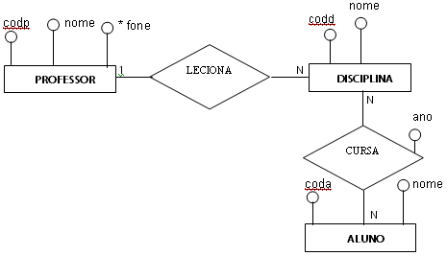**Considere o esquema Entidade / Relacionamento abaixo:**

* Escreva a consulta SQL para listar o nome de todos os alunos matriculados na disciplina de Cálculo do professor João.

**SELECT a.nome FROM a.aluno, b.professor, c.disciplina WHERE a.coda = c.codd and c.codd = b.codp and b.nome = 'João' and c.nome = 'Cálculo'**

* Escreva a consulta SQL para exibir a quantidade de alunos por disciplinas.

**SELECT a.nome, COUNT(1) FROM disciplina group by nome**

* Escreva a consulta SQL para listar as disciplinas que todos os professores lecionam.

**SELECT a.nome, b.nome FROM a.professor, b.disciplina WHERE c.codd = b.codp**

* Escreva a consulta SQL que exibe o total de professores.

**SELECT COUNT(*) FROM PROFESSOR;**

* Escreva a consulta SQL para listar todos os alunos que cursaram alguma disciplina do ano 2000 até 2020.

**SELECT a.nome form a.aluno, b.disciplina where a.coda = c.codd and a.ano >= and a.ano <= 2020;**

**Para validarmos a sua técnica de automação de testes, vamos utilizar uma api de desenvolvimento referente a plataforma Trello.**

Caso não conheça o Trello, acessar: www.trello.com

Link da api para desenvolvimento: <https://developers.trello.com/docs/api-introduction>

Com o end-point acima, crie testes automatizados para as seguintes ações:

* **Cadastrar um board**
* **Cadastrar um card**
* **Excluir um card**
* **Excluir um board**

**Obs: Utilizar o Cypress como ferramenta de automação.**

**Para a automação de testes realizada, ilustre através de um mapa mental, a sua estratégia de testes para construção do seu projeto.**

**Após a conclusão do teste, publique no github, todo material produzido, e não esqueça de nos disponibilizar o link da sua avaliação.**